BÀI 4
QUẢN LÝ CHO THUÊ VĂN PHÒNG Ở CAO ỐC
Họ và tên: Cao Vũ Ngọc Lan MSSV: 1250080095
Lớp: 12_ĐH_CNPM1 Nhóm TH: …………… Ngày: …… / …… / ………

1. MÔ TẢ
Một tòa cao ốc cần xây dựng phần mềm quản lý việc cho thuê văn phòng. Dưới đây là thông tin mô tả.
Mỗi tầng có nhiều phòng, mỗi phòng có thể có các diện tích sử dụng khác nhau, có mã phòng dùng để phân biệt cùng hướng của phòng đó.
Khách hàng muốn thuê phòng thì phải đến tòa nhà để tham khảo vị trí, diện tích phòng và giá cả. Giá cả phòng được ấn định tùy theo độ cao, diện tích sử dụng…
Khách hàng đồng ý thuê thì sẽ làm hợp đồng với bộ phận quản lý cao ốc, khách có thể làm hợp đồng thuê cùng lúc nhiều văn phòng. Thời gian của đợt thuê ít nhất 6 tháng và sau đó có thể gia hạn thêm. Khi gia hạn thì lập ra phiếu gia hạn, trong đó ghi rõ phòng nào, thời gian gia hạn (<= ½ thời gian thuê). Khách phải trả trước tiền thuê của 6 tháng đầu tiên, từ tháng thứ 7 nếu có thì phải trả vào đầu mỗi tháng. Giá thuê phòng không kể chi phí điện và các chi phí cho các dịch vụ khác nếu có. Chi phí các dịch vụ (điện, nước, internet...) được thanh toán vào cuối tháng. Tất cả các vấn đề trên đều được nêu trong nội dung hợp đồng…
Ngoài ra, để đảm bảo an toàn, bộ phận quản lý nhà cũng phải biết thông tin về các nhân viên làm việc ở các văn phòng trong tòa nhà. Mỗi nhân viên có một mã số để phân biệt, có hình ảnh nhân viên, thuộc một công ty nào, chức vụ, ở phòng mấy, tầng mấy… Khi một công ty có tuyển nhân viên mới thì phải báo cáo thông tin về nhân viên đó cho bộ phận quản lý tòa nhà.
Các nhân viên làm việc tại các văn phòng của cao ốc sẽ được cấp một thẻ giữ xe do cao ốc cấp để quản lý việc gởi xe, trên thẻ có ghi: mã thẻ, thông tin của nhân viên gởi cùng thông tin chiếc xe cần gởi.
Cách 1 năm cao ốc sẽ tiến hành kiểm tra tình trạng các phòng của cao ốc để có kế hoạch tu sửa kịp thời.
Nếu các phòng tự ý thay đổi, chỉnh sửa kết cấu của văn phòng thì sẽ bị phạt theo quy định của cao ốc.

1. GIỚI THIỆU HỆ THỐNG
1.1. Yêu cầu hệ thống
1.1.1. Đầu vào - xử lý - đầu ra
Nhóm | Đầu vào | Xử lý | Đầu ra
Quản lý Phòng & Khách hàng | Mã phòng, tên, tầng, độ cao, diện tích, hướng, đơn giá; Mã KH, tên công ty, MST, người đại diện, SĐT, địa chỉ. | Kiểm tra thông tin bắt buộc, kiểm tra trùng khóa chính; thêm, sửa, xóa danh mục phòng và khách hàng. | Danh mục phòng (Trống, Đang thuê, Cần tu sửa); Hồ sơ khách hàng doanh nghiệp.
Hợp đồng thuê văn phòng | Mã HĐ, mã KH, ngày ký, ngày bắt đầu, thời hạn (6 tháng), tiền cọc, danh sách phòng chọn thuê. | Kiểm tra thời hạn 6 tháng và phòng còn trống; tự tính ngày kết thúc, tiền thuê 1 tháng và cọc 6 tháng đầu; lưu HĐ, lưu chi tiết thuê và đổi trạng thái phòng sang Đang thuê. | Hợp đồng thuê hiệu lực; Phiếu thu cọc & 6 tháng đầu; Danh sách phòng đã bàn giao.
Gia hạn hợp đồng thuê | Mã PGH, mã HĐ, mã phòng, số tháng gia hạn, lý do. | Kiểm tra thời gian gia hạn 1/2 hạn gốc; kiểm tra không còn nợ tiền phòng/dịch vụ; tính ngày kết thúc mới; lưu phiếu duyệt. | Phiếu gia hạn đã duyệt; Cập nhật hạn kết thúc mới của phòng (hoặc thông báo từ chối).
Hóa đơn & Thu phí định kỳ | Mã HĐ, mã phòng, loại HĐ (phòng / dịch vụ), kỳ thu, hạn nộp; chỉ số điện, nước (số đầu, số cuối). | Tiền phòng thu đầu tháng (từ tháng thứ 7); tiền dịch vụ chốt cuối tháng theo chỉ số tiêu thụ; lập hóa đơn; ghi nhận thanh toán và gạch nợ. | Hóa đơn tiền phòng / dịch vụ; Xác nhận thanh toán; Trạng thái công nợ phòng.
Nhân sự & Thẻ giữ xe | Mã NV, họ tên, phái, chức vụ, công ty, phòng làm việc; Mã thẻ xe, biển số, loại xe, hiệu xe. | Lưu hồ sơ nhân viên mới; cấp thẻ hoặc khóa thẻ xe khi nhân viên nghỉ việc. | Hồ sơ nhân viên văn phòng; Thẻ giữ xe kích hoạt (Đang dùng / Đã khóa).
Kiểm tra & Xử phạt kết cấu | Mã BB, mã phòng, loại BB (định kỳ 1 năm / phạt kết cấu), mô tả hiện trạng, tiền phạt, biện pháp. | Kiểm tra định kỳ: nếu xuống cấp đổi phòng sang Cần tu sửa; Phạt kết cấu: ghi nhận vi phạm, áp tiền phạt, yêu cầu khắc phục; cập nhật tiến độ xử lý. | Biên bản kiểm tra định kỳ; Quyết định xử phạt vi phạm; Cập nhật tình trạng tu sửa/nộp phạt.
Quản lý Phòng & Khách hàng | Mã phòng, tên, tầng, độ cao, diện tích, hướng, đơn giá; Mã KH, tên công ty, MST, người đại diện, SĐT, địa chỉ. | Kiểm tra thông tin bắt buộc, kiểm tra trùng khóa chính; thêm, sửa, xóa danh mục phòng và khách hàng. | Danh mục phòng (Trống, Đang thuê, Cần tu sửa); Hồ sơ khách hàng doanh nghiệp.
Bảng tính lương tháng | Tháng, năm của kỳ tính lương. | Truy vấn ngày công thực tế từ Bảng chấm công; truy vấn giờ phụ trội; truy vấn mức lương cơ bản & phụ cấp mới nhất; tính thưởng/phạt từ các quyết định trong tháng; tính mức trích BHXH/BHYT;tính Thực lĩnh theo công thức; lưu toàn bộ bảng lương | Bảng tổng hợp lương toàn công ty tháng được chọn, Phiếu lương điện tử chi tiết của từng nhân viên.
1.2.2. Tác nhân
Tác nhân | Vai trò
Khách hàng | Tra cứu thông tin văn phòng, diện tích và giá thuê; tham gia ký hợp đồng thuê; thanh toán tiền cọc, tiền thuê trọn gói 6 tháng đầu, tiền phòng định kỳ và các hóa đơn dịch vụ; gửi yêu cầu gia hạn hợp đồng.
Nhân viên Kinh doanh | Quản lý danh mục văn phòng (vị trí tầng, độ cao, diện tích, hướng, đơn giá); quản lý thông tin khách hàng doanh nghiệp; lập hợp đồng thuê văn phòng (chọn cùng lúc nhiều phòng); tiếp nhận và lập phiếu gia hạn hợp đồng.
Kế toán | Lập hóa đơn tiền thuê phòng hằng tháng vào đầu tháng (từ tháng thứ 7 trở đi); chốt chỉ số điện, nước, internet và lập hóa đơn dịch vụ vào cuối tháng; xác nhận thanh toán, gạch nợ và theo dõi tình trạng công nợ của từng phòng.
Nhân viên An ninh | Tiếp nhận danh sách báo cáo nhân sự mới từ các doanh nghiệp thuê tòa nhà; thực hiện thủ tục cấp thẻ giữ xe gắn với phương tiện (quan hệ 1 – 1); quản lý và khóa thẻ giữ xe khi nhân viên nghỉ việc.
Nhân viên Kỹ thuật | Kiểm tra định kỳ tình trạng kỹ thuật văn phòng 1 năm/lần để đề xuất tu sửa; phát hiện và lập biên bản xử phạt các trường hợp tự ý thay đổi kết cấu văn phòng; theo dõi tiến độ khắc phục và hoàn trả nguyên trạng.
1.2.3. Quy tắc nghiệp vụ và quyết định triển khai
Mã | Nội dung
BR01 | Thời hạn thuê và thanh toán ban đầu: Thời hạn thuê tối thiểu là 6 tháng. Khách hàng bắt buộc nộp tiền cọc (tối thiểu bằng 1 tháng tiền thuê) và thanh toán trọn gói toàn bộ tiền thuê của 6 tháng đầu tiên ngay khi ký hợp đồng.
BR02 | Thuê nhiều văn phòng: Một hợp đồng cho phép thuê cùng lúc nhiều văn phòng; tất cả các phòng được chọn bắt buộc phải đang ở trạng thái Trống.
BR03 | Điều kiện gia hạn hợp đồng: Phiếu gia hạn chỉ được duyệt khi thỏa mãn đồng thời: (1) Thời gian gia hạn 12 thời hạn thuê ban đầu; (2) Phòng thuê không còn bất kỳ hóa đơn tiền phòng hoặc phí dịch vụ nào chưa thanh toán (TrangThai = N'Chưa thanh toán').
BR04 | Thu tiền phòng định kỳ: Tiền thuê văn phòng hằng tháng thu vào đầu mỗi tháng, chỉ áp dụng từ tháng thuê thứ 7 trở đi (do 6 tháng đầu đã thu trước).
BR05 | Thu phí dịch vụ hằng tháng: Chi phí dịch vụ (điện, nước, internet...) được chốt theo chỉ số tiêu thụ thực tế và lập hóa đơn thu tiền vào cuối mỗi tháng cho tất cả các phòng đang hoạt động.
BR06 | Hồ sơ nhân sự & Thẻ xe (1 – 1): Công ty thuê phải nộp danh sách nhân sự kèm ảnh thẻ 3x4. Mỗi nhân viên văn phòng chỉ được cấp duy nhất 1 thẻ giữ xe đang hoạt động; thẻ xe sẽ bị khóa khi nhân viên nghỉ việc hoặc công ty rời đi.
BR07 | Kiểm tra định kỳ 1 năm: Ban quản lý kiểm tra hiện trạng kỹ thuật văn phòng 1 năm/lần; phòng xuống cấp được chuyển sang trạng thái Cần tu sửa để bảo dưỡng.
BR08 | Xử phạt vi phạm kết cấu: Khách thuê tự ý thay đổi, đục phá vách ngăn kết cấu phòng sẽ bị lập biên bản phạt vi phạm hành chính và buộc hoàn trả nguyên trạng trong thời hạn quy định.
BR09 | Thanh lý & Trả phòng: Khi hết hạn hợp đồng mà không gia hạn, ban quản lý tiến hành nghiệm thu hiện trạng phòng, hoàn trả tiền cọc (sau khi trừ các khoản nợ nếu có) và chuyển trạng thái phòng về lại Trống.
QD01 | Tính ngày hết hạn: Ngàykếtthúc=Ngàybắtđầu+Thờihạnthuê(tháng).
QD02 | Tính tiền dịch vụ: Sảnlượng=Sốcuối-Sốđầu; TiềnDV=SảnlượngĐơngiáđịnhmức (Điện: 3.500 đ/kWh, Nước: 18.000 đ/m³, Net: gói cố định).
QD03 | Giao dịch ký hợp đồng: Thao tác lưu hợp đồng (HopDongThue), chèn danh sách phòng (ChiTietThuePhong) và đổi trạng thái phòng sang Đang thuê bắt buộc thực thi trong một Transaction an toàn.
QD04 | Tính hạn gia hạn mới: Ngày kết thúc mới=Ngày kết thúc cũ+Số tháng gia hạn.
QD05 | Trạng thái vòng đời phòng: Tuân thủ chu trình chuyển trạng thái khép kín: Trống/Đangthuê/Cầntusửa(nếucó)/Trống.
2. PHA PHÂN TÍCH
2.1. Xây dựng biểu đồ use case
a) Biểu đồ use case tổng quát (Câu 3)
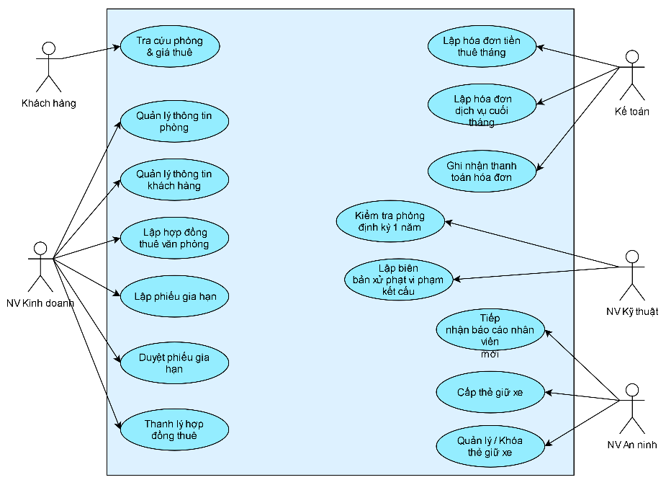

b) Phân rã use case từ lúc khách ký hợp đồng thuê các văn phòng cho đến khi thanh toán tiền thuê hàng tháng (từ tháng thứ 7 trở đi) cùng các hóa đơn sử dụng dịch vụ (nếu có). (Câu 4)
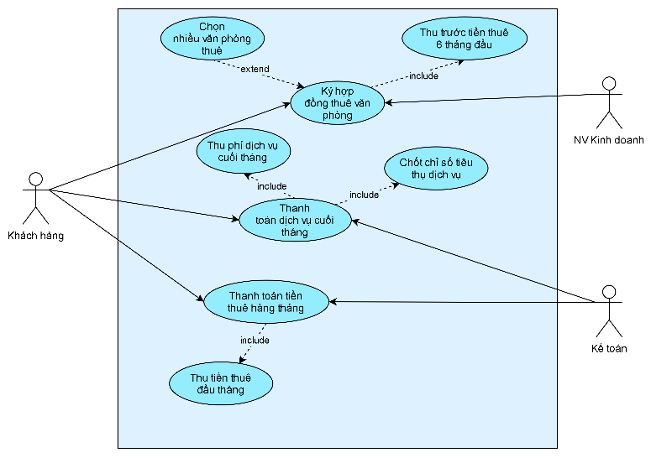
2.2. Xây dựng biểu đồ lớp phân tích (Câu 1, Câu 2)
Mối quan hệ:
- Khách Hàng – Hợp Đồng Thuê: 1 – N
- Hợp Đồng Thuê – Chi Tiết Thuê Phòng: 1 – N
- Phòng – Chi Tiết Thuê Phòng: 1 – N
- Hợp Đồng Thuê – Phiếu Gia Hạn: 1 – N
- Phòng – Phiếu Gia Hạn: 1 – N
- Hợp Đồng Thuê – Hóa Đơn: 1 – N
- Phòng – Hóa Đơn: 1 – N
- Khách Hàng – Nhân Viên Văn Phòng: 1 – N
- Phòng – Nhân Viên Văn Phòng: 1 – N
- Nhân Viên Văn Phòng – Thẻ Giữ Xe: 1 – 1
- Phòng – Kiểm Tra Xử Phạt: 1 – N
Class Diagram
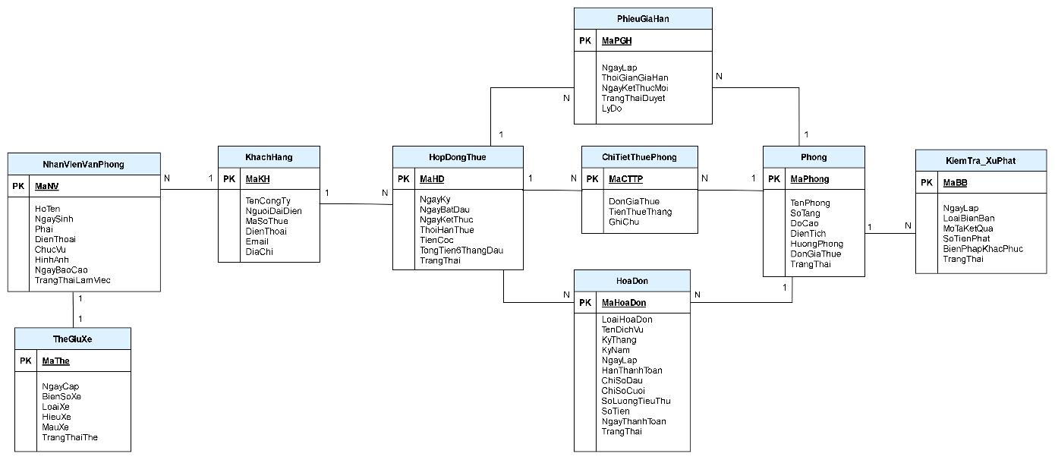
Lớp | ID | Thuộc tính | Phương thức
Phong | MaPhong | MaPhong, TenPhong, SoTang, DoCao, DienTich, HuongPhong, DonGiaThue, TrangThai | themPhong(), capNhatDonGia(), doiTrangThai(), kiemTraTrangThai()
KhachHang | MaKH | MaKH, TenCongTy, NguoiDaiDien, MaSoThue, DienThoai, Email, DiaChi | themKhachHang(), capNhatThongTin(), traCuuHopDong()
HopDongThue | MaHD | MaHD, NgayKy, NgayBatDau, NgayKetThuc, ThoiHanThue, TienCoc, TongTien6ThangDau, TrangThai, MaKH | lapHopDong(), tinhTien6ThangDau(), kiemTraHetHan(), thanhLyHopDong()
ChiTietThuePhong | MaCTTP | MaCTTP, MaHD, MaPhong, DonGiaThue, TienThueThang, GhiChu | themPhongThue(), xoaPhongThue(), tinhTienThuePhong()
PhieuGiaHan | MaPGH | MaPGH, NgayLap, ThoiGianGiaHan, NgayKetThucMoi, TrangThaiDuyet, LyDo, MaHD, MaPhong | lapPhieuGiaHan(), kiemTraThoiGianHopLe(), kiemTraNoPhi(), capNhatNgayKetThuc()
HoaDon | MaHoaDon | MaHoaDon, LoaiHoaDon, TenDichVu, KyThang, KyNam, NgayLap, HanThanhToan, ChiSoDau, ChiSoCuoi, SoLuongTieuThu, SoTien, NgayThanhToan, TrangThai, MaHD, MaPhong | lapHoaDon(), tinhTienDichVu(), ghiNhanThanhToan(), kiemTraCongNo()
NhanVienVanPhong | MaNV | MaNV, HoTen, NgaySinh, Phai, DienThoai, ChucVu, HinhAnh, NgayBaoCao, TrangThaiLamViec, MaKH, MaPhong | tiepNhanNhanVien(), capNhatThongTin(), baoGiamNhanVien()
TheGiuXe | MaThe | MaThe, NgayCap, BienSoXe, LoaiXe, HieuXe, MauXe, TrangThaiThe, MaNV | capTheXe(), khoaTheXe(), doiThongTinXe()
KiemTra_XuPhat | MaBB | MaBB, NgayLap, LoaiBienBan, MoTaKetQua, SoTienPhat, BienPhapKhacPhuc, TrangThai, MaPhong | lapBienBanKiemTra(), lapQuyetDinhPhat(), xacNhanNopPhat(), dongBienBan()
3. PHA THIẾT KẾ
3.1. Biểu đồ tuần tự nghiệp vụ “Lập quyết định khen thưởng”
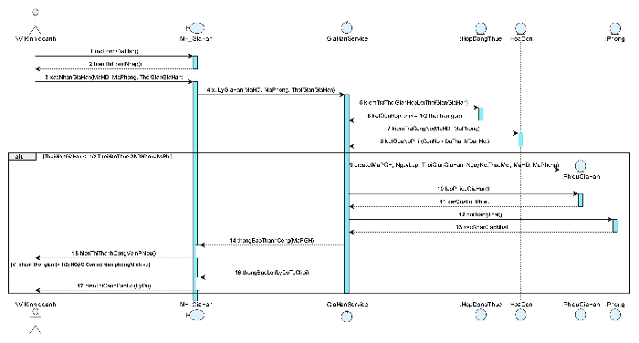
3.2. Biểu đồ hoạt động (Câu 5)
Từ lúc khách ký hợp đồng thuê các văn phòng cho đến khi thanh toán tiền thuê hàng tháng (từ tháng thứ 7 trở đi) cùng các hóa đơn sử dụng dịch vụ
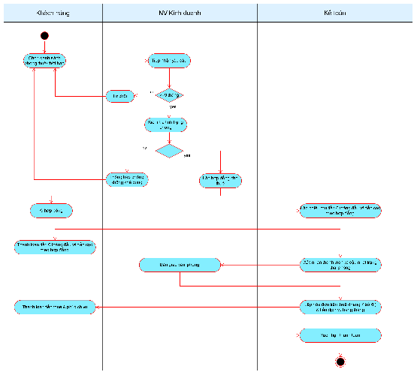
4. THIẾT KẾ CƠ SỞ DỮ LIỆU
4.1. Database Diagram
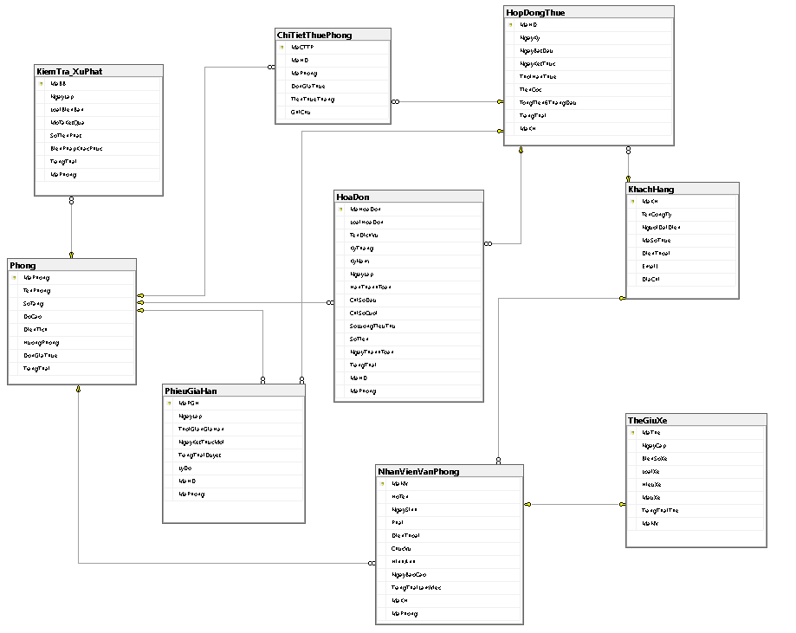
4.2. Danh sách bảng
Bảng | Khóa chính | Vai trò
Phong | MaPhong | Quản lý thông tin chi tiết các phòng/văn phòng trong tòa nhà
KhachHang | MaKH | Quản lý thông tin các công ty, doanh nghiệp đến thuê văn phòng, người đại diện pháp luật, mã số thuế và thông tin liên lạc.
HopDongThue | MaHD | Quản lý thông tin hợp đồng thuê ký kết giữa tòa nhà và khách hàng, thời hạn thuê (6 tháng), số tiền cọc và khoản thanh toán trọn gói 6 tháng đầu.
ChiTietThuePhong | MaCTTP | Lưu chi tiết danh sách từng phòng được thuê trong hợp đồng, hiện thực hóa nghiệp vụ một hợp đồng có thể thuê cùng lúc nhiều văn phòng.
PhieuGiaHan | MaPGH | Quản lý việc lập và xét duyệt phiếu gia hạn thời gian thuê của hợp đồng
HoaDon | MaHoaDon | Quản lý các hóa đơn thu tiền định kỳ: tiền thuê phòng hằng tháng và chi phí dịch vụ điện, nước, internet tính theo chỉ số tiêu thụ
NhanVienVanPhong | MaNV | Quản lý hồ sơ nhân viên do các công ty thuê khai báo làm việc tại tòa nhà
TheGiuXe | MaThe | Quản lý thẻ giữ xe cấp cho từng nhân viên văn phòng , lưu biển số và phân loại phương tiện.
KiemTra_XuPhat | MaBB | Ghi nhận biên bản kiểm tra tình trạng văn phòng định kỳ để tu sửa và biên bản xử phạt vi phạm tự ý thay đổi, chỉnh sửa kết cấu.
5. KIẾN TRÚC VÀ HỆ THỐNG FORM
Form | Actor chính | Mục đích
FrmMain | Nhân viên | Màn hình chính điều hướng mở các phân hệ chức năng trong hệ thống.
FrmPhong_KhachHang | NV Kinh doanh | Quản lý danh mục văn phòng (vị trí tầng, diện tích, giá thuê, trạng thái) và thông tin doanh nghiệp thuê.
FrmHopDongThue | NV Kinh doanh | Lập hợp đồng thuê văn phòng (cho phép chọn cùng lúc nhiều phòng trống, tính tiền cọc và tiền thuê 6 tháng đầu).
FrmGiaHan | NV Kinh doanh | Lập và xét duyệt phiếu gia hạn hợp đồng
FrmHoaDon | Kế toán | Lập hóa đơn tiền thuê phòng hằng tháng (đầu tháng), lập hóa đơn dịch vụ
FrmNhanVien_TheXe | NV An ninh | Tiếp nhận danh sách nhân sự doanh nghiệp khai báo và thực hiện cấp mới/khóa thẻ giữ xe

6. THIẾT KẾ GIAO DIỆN
FrmMain
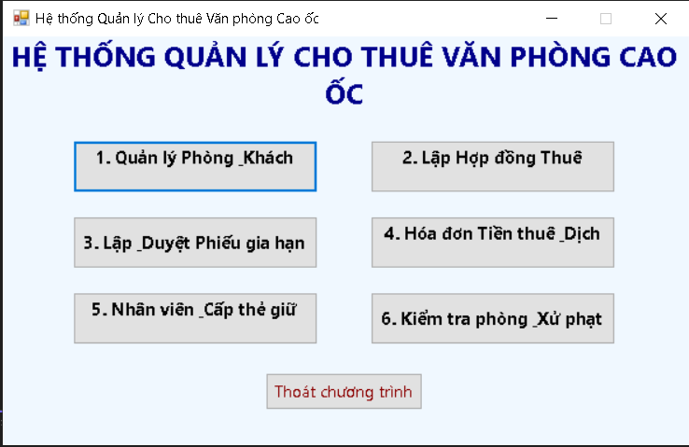
FrmPhong_KhachHang
- Tab Quản lý văn phòng cho thuê
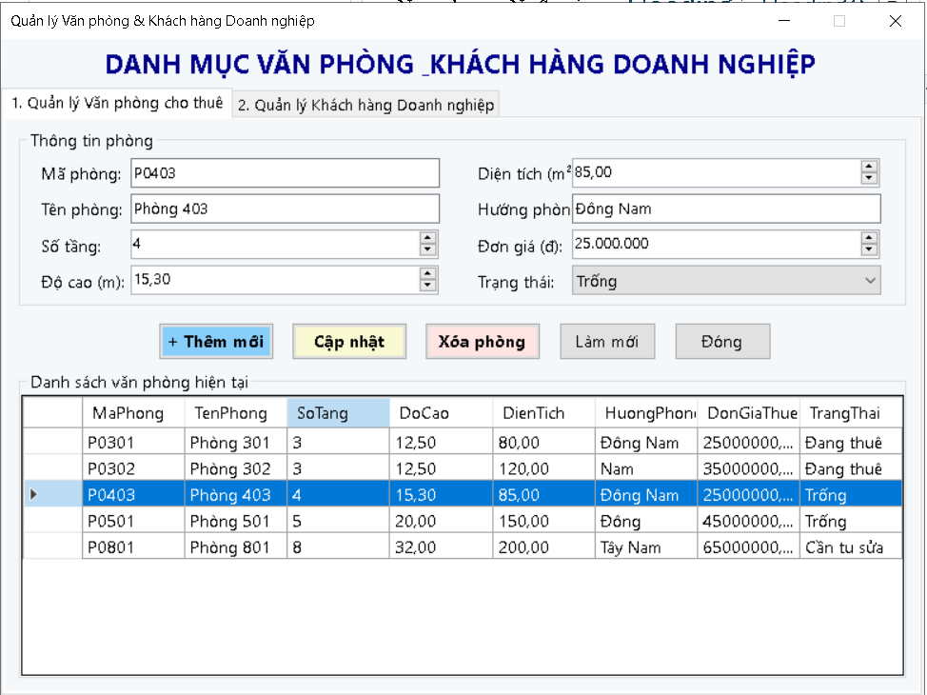
- Tab Quản lý khách hàng doanh nghiệp
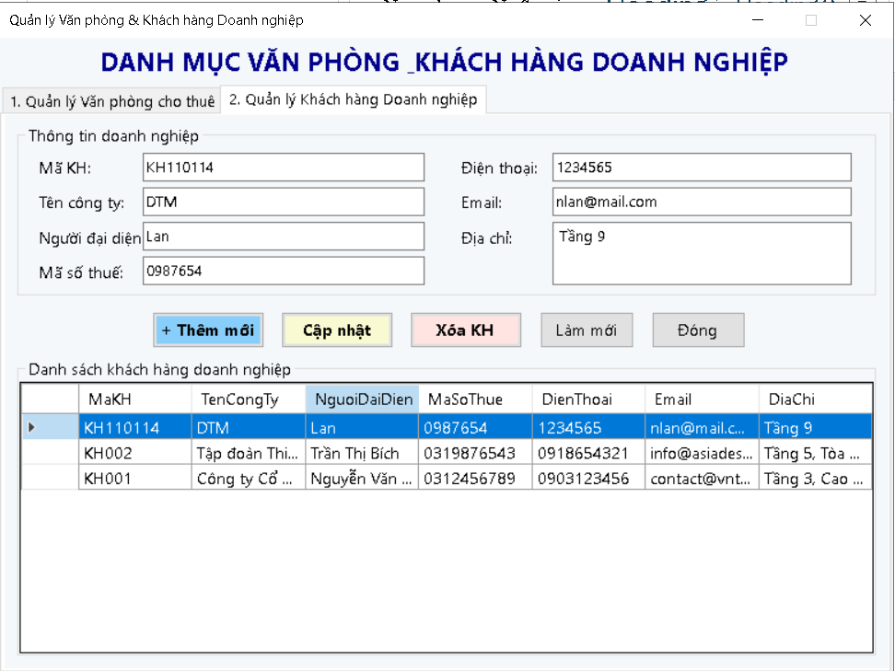

FrmHopDongThue
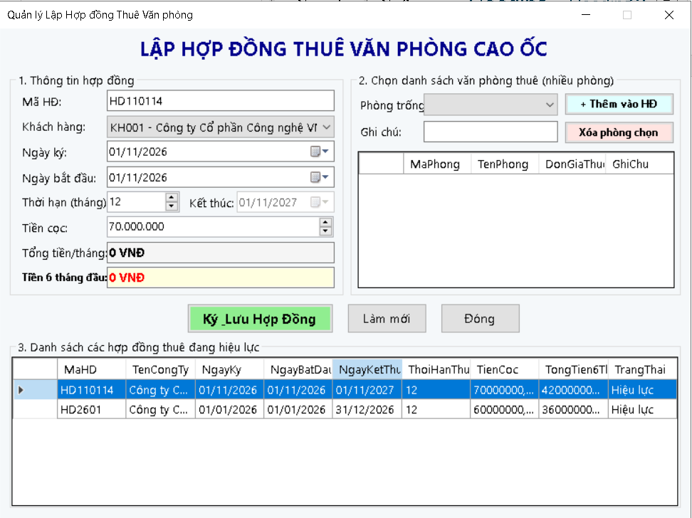
FrmPhieuGiaHan
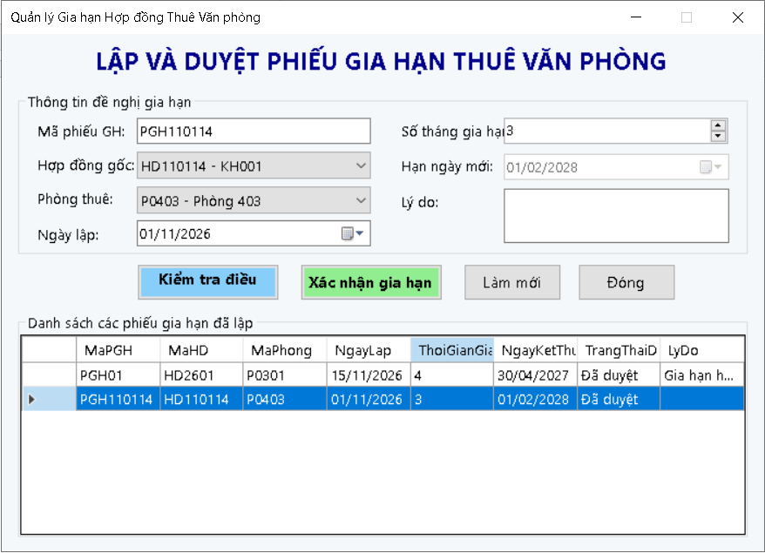
FrmHoaDon
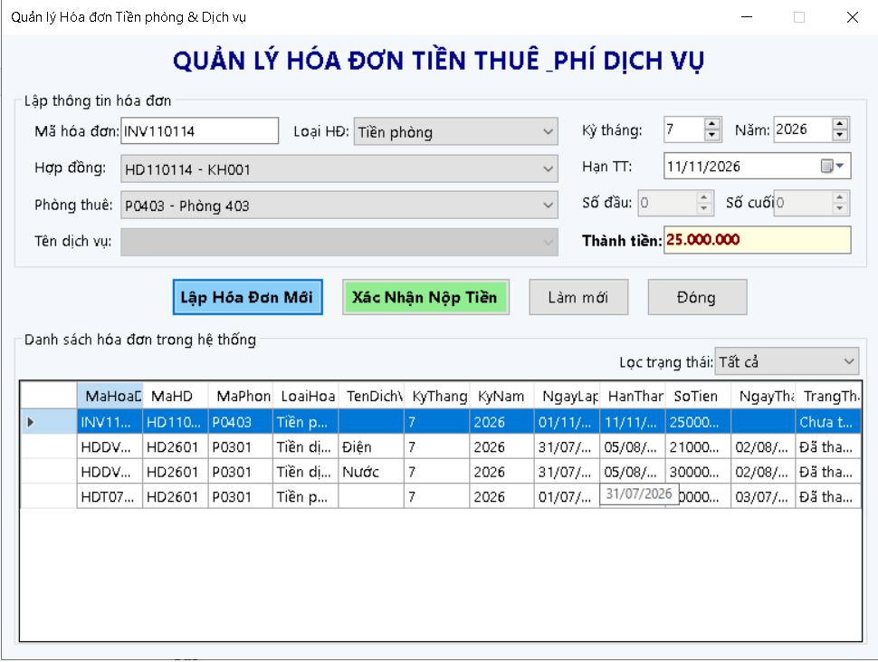
FrmNhanVien_TheXe
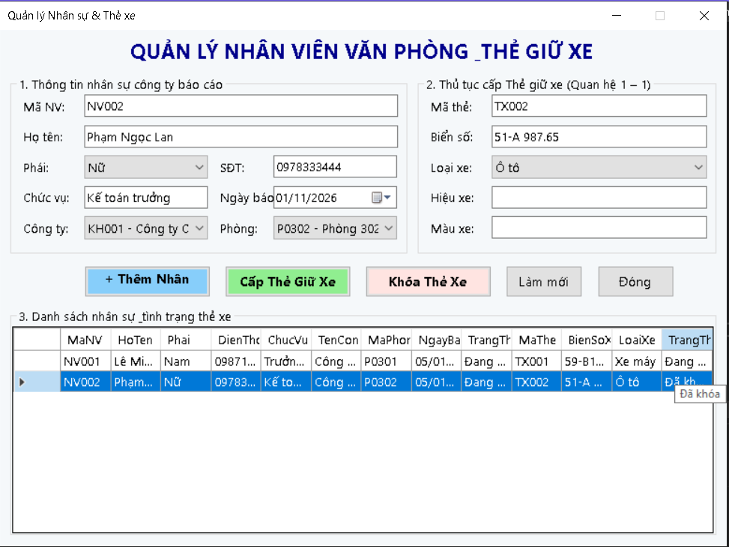
FrmKiemTraXuPhat
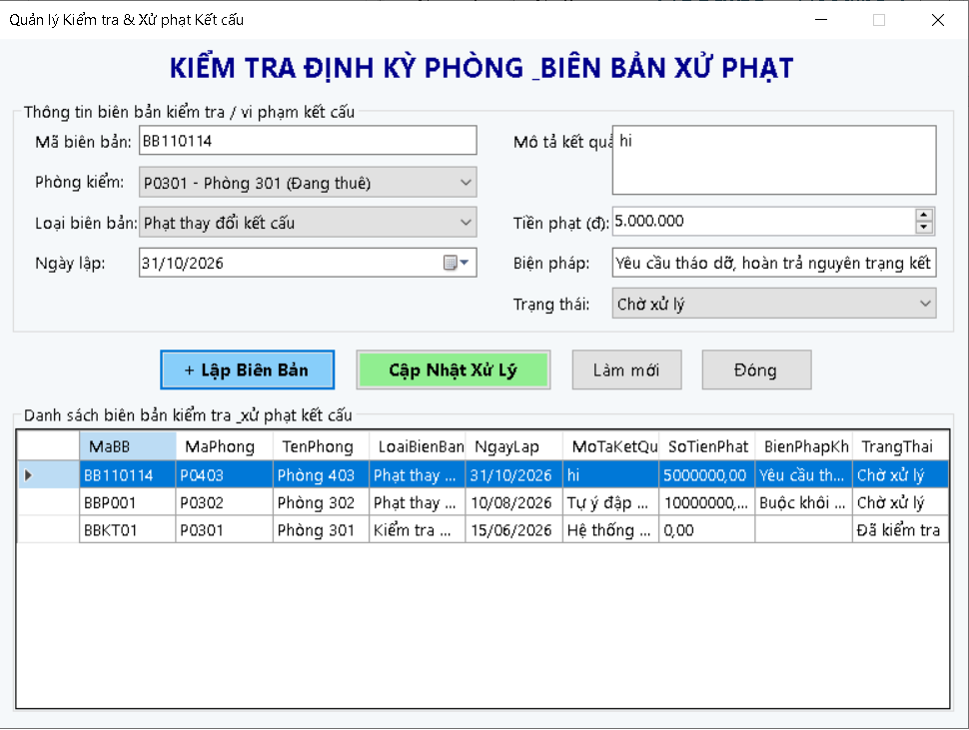
7. KIỂM THỬ TỔNG THỂ
TC | Chức năng | Dữ liệu / điều kiện | Kết quả mong đợi
TC01 | Thêm mới văn phòng cho thuê | - Nhập: Mã phòng P0403, Tên phòng Phòng 403, Tầng 4, Độ cao 15.30 m, Diện tích 85.00 m², Hướng Đông Nam, Đơn giá 25.000.000 đ, Trạng thái Trống.  - Bấm + Thêm mới. | Thông báo thêm phòng thành công; văn phòng P0403 xuất hiện trên lưới dữ liệu với trạng thái Trống.
TC02 | Thêm khách hàng doanh nghiệp | - Nhập: Mã KH KH110114, Tên công ty DTM, Người đại diện Lan, MST 0987654, SĐT 1234565, Email nlan@mail.com, Địa chỉ Tầng 9.  - Bấm + Thêm mới. | Thông báo thêm khách hàng thành công; doanh nghiệp DTM được lưu trữ vào hệ thống và hiển thị lên danh sách.
TC03 | Lập hợp đồng thuê văn phòng | - Chọn KH KH001, Thời hạn 12 tháng, Ngày bắt đầu 01/11/2026.  - Thêm phòng: P0301 (25 tr) và P0302 (35 tr).  - Tiền cọc 70.000.000 đ.  - Bấm Ký & Lưu Hợp Đồng. | Tự tính ngày kết thúc 01/11/2027, tổng tiền 6 tháng đầu 420.000.000 đ. Hợp đồng lưu thành công, trạng thái các phòng tự động đổi sang Đang thuê.
TC04 | Kiểm tra ràng buộc thời hạn thuê tối thiểu | - Chọn KH KH001, chọn phòng trống, nhập Thời hạn = 3 tháng (<6 tháng).  - Bấm Ký & Lưu Hợp Đồng. | Hệ thống chặn thao tác và cảnh báo: "Theo quy định, thời hạn thuê tối thiểu phải từ 6 tháng trở lên!". Không lưu dữ liệu.
TC05 | Gia hạn hợp đồng (Đủ điều kiện) | - Chọn HĐ HD110114 (gốc 12 tháng), Phòng P0403.  - Nhập gia hạn 3 tháng (6 tháng), phòng không có nợ tiền.  - Bấm Kiểm tra điều kiện Bấm Xác nhận gia hạn. | Thông báo đủ điều kiện; tự tính hạn ngày mới 01/02/2028; lưu phiếu PGH110114 với trạng thái Đã duyệt.
TC06 | Lập hóa đơn thu tiền phòng định kỳ | - Chọn HĐ HD110114, Phòng P0403, Loại HĐ Tiền phòng.  - Chọn Kỳ tháng 7, Năm 2026, Hạn TT 11/11/2026.  - Bấm Lập Hóa Đơn Mới. | Tự động lấy đơn giá phòng 25.000.000 đ; lập thành công hóa đơn INV110114 với trạng thái Chưa thanh toán trên danh sách.
TC07 | Xác nhận nộp tiền hóa đơn | - Chọn dòng hóa đơn INV110114 (Chưa thanh toán)  - Bấm Xác Nhận Nộp Tiền Bấm Yes xác nhận. | Cập nhật trạng thái hóa đơn thành Đã thanh toán, ghi nhận ngày nộp tiền thực tế; hoàn tất gạch nợ cho phòng thuê.
TC08 | Khóa thẻ giữ xe khi nhân viên nghỉ việc | - Chọn nhân viên NV002 trên danh sách (đang có thẻ TX002).  - Bấm nút Khóa Thẻ Xe Xác nhận Yes. | Trạng thái thẻ xe chuyển từ Đang dùng sang Đã khóa; vô hiệu hóa quyền giữ xe của nhân viên.
TC09 | Lập biên bản xử phạt vi phạm kết cấu phòng | - Nhập Mã BB BB110114, chọn Phòng P0403.  - Chọn Loại BB Phạt thay đổi kết cấu, Phạt 5.000.000 đ.  - Nhập biện pháp: Yêu cầu hoàn trả nguyên trạng trong 7 ngày.  - Bấm + Lập Biên Bản. | Biên bản vi phạm được ghi nhận với trạng thái Chờ xử lý; hiển thị đầy đủ số tiền phạt và biện pháp khắc phục lên lưới.

